Software Requirements Specification

Виконали:

Ілінюк А.

Куфлей О.

Чернецька І.

група 502с

**Зміст**

1. Введення 3

1.1. Призначення 3

1.2. Огляд проекту 3

1.3. Програмна реалізація 3

2. Схема розділення ролей 4

2.1. Функціонал гостя 4

2.1.1. Перегляд наявних товарів. 4

2.1.2. Пошук товарів. 5

2.1.3. Зв’язатись зі складом. 5

2.2. Функціонал адміністратора. 6

2.2.1. Додати товар. 6

2.2.2. Видалити товар. 6

2.2.3. Редагування. 6

3. Характеристика ролей користувачів 7

# Введення

## 1.1. Призначення

Призначення цього документу полягає в тому, щоб відобразити призначення та опис веб складу. Описати інтерфейс, можливості та технології, які були використані при розробці. Даний документ буде цікавий розробнику, якому потрібно тестувати продукт, так і іншим зацікавленим сторонам користувачу даного програмного забезпечення (Інтернет складу).

## 1.2. Огляд проекту

Даний он-лайн сервіс призначений для складів, які хочуть працювати з новітніми технологіями та надавати можливість своїм відвідувачам замовити товар чи перевірити його наявність на складі.

Не зареєстрованим користувачам система дає доступ тільки до обмеженої інформації про товар. Адміністратор являється робітником складу, який контролює поступлення товарів на склад, та вносить зміни в базу даних, що забезпечить контроль товарообігу на складі.

## 1.3. Програмна реалізація

Даний веб додаток створений за допомогою скриптової мови програмування PHP.

# Схема розділення ролей

## 2.1. Функціонал гостя

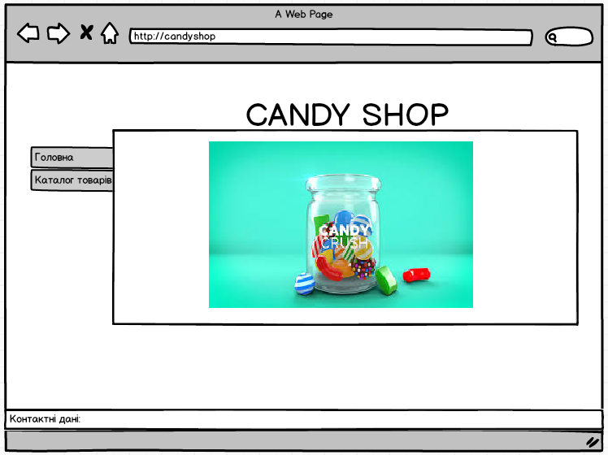

### 2.1.1. Перегляд наявних товарів.

Гість при користуванні онлайн складу може переглядати перелік товарів, які є на складі. Для цього йому потрібно натиснути на відповідне посилання в меню. На сторінці перегляду наявних товарів гість бачить назву товару та його кількість.

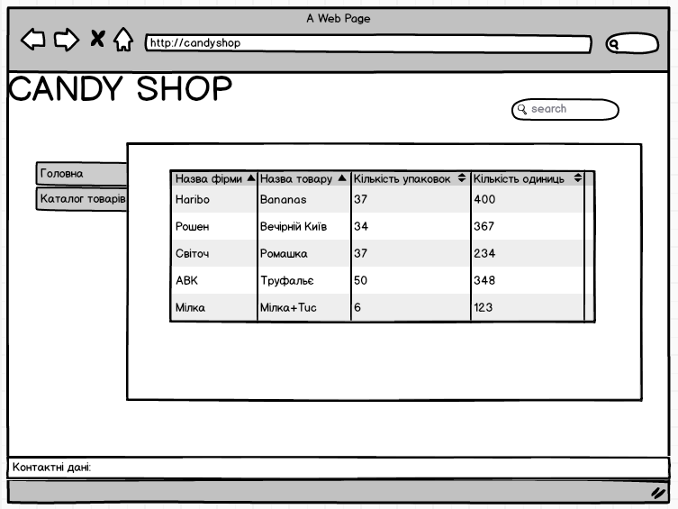

### 2.1.2. Пошук товарів.

На сайті є можливість пошуку товарів. На сторінці перегляду товарів є поле пошуку. В ньому можна вводити назву товару і після натискання на кнопку пошуку гостя перекине на нову сторінку, де будуть знайдені шукані товари, або буде видано повідомлення, що такого товару немає. Якщо ж поле пошуку було пустим і гість натиснув на кнопку пошуку, або натиснув на кнопку переходу на новий рядок, то пошук не відбудеться.

### 2.1.3. Зв’язатись зі складом.

Це окрема частина сторінки сайту, на якій розміщена інформація про розташування складу, номер телефону, та E-mail. Також тут висвітлено час, коли працює склад, для уникнення нусумісностей.

## 2.2. Функціонал адміністратора.

### 2.2.1. Додати товар.

В каталозі товарів є кнопка «Додати». Після натиснення адміністратор повинен задати наступні дані про товар, а саме : назву фірми, назву товару, кількість упаковок та кількість одиниць.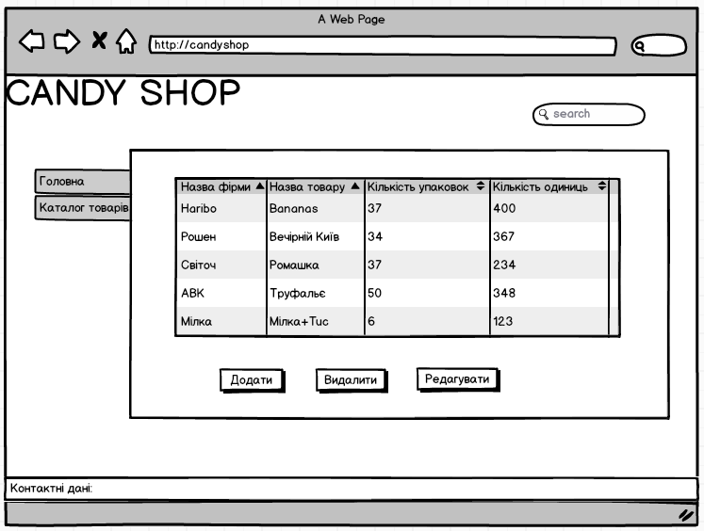

### 2.2.2. Видалити товар.

В каталозі товарів є кнопка «Видалити». Після натиснення адміністратор видаляє товар, якого немає в продажі.

### 2.2.3. Редагування.

В каталозі товарів є кнопка «Редагувати». Після натиснення адміністратор повинен внести наступні зміни про товар, а саме : кількість упаковок та кількість одиниць.

# Характеристика ролей користувачів

Гість – це не зареєстрований користувач. Коли він заходить на сайт, то бачить перелік товарів, а також контактні дані складу.

Адміністратор – адміністратор сайту. Може додавати, видаляти, а також редагувати інформацію про товар.